2018年度

四川省广元市昭化区广播电视台部门决算

目录

公开时间：2019年9月24日

第一部分 部门概况 4

一、基本职能及主要工作 4

二、机构设置 7

第二部分 2018年度部门决算情况说明 7

一、收入支出决算总体情况说明 7

二、收入决算情况说明 8

三、支出决算情况说明 9

四、财政拨款收入支出决算总体情况说明 9

五、一般公共预算财政拨款支出决算情况说明 10

六、一般公共预算财政拨款基本支出决算情况说明 12

七、“三公”经费财政拨款支出决算情况说明 12

八、政府性基金预算支出决算情况说明 14

九、 国有资本经营预算支出决算情况说明 14

十、预算绩效情况说明 14

十一、其他重要事项的情况说明 15

第三部分 名词解释 16

第四部分 附件 19

附件1 19

第五部分 附表 23

一、收入支出决算总表 23

二、收入总表 23

三、支出总表 23

四、财政拨款收入支出决算总表 23

五、财政拨款支出决算明细表（政府经济分类科目） 23

六、一般公共预算财政拨款支出决算表 23

七、一般公共预算财政拨款支出决算明细表 23

八、一般公共预算财政拨款基本支出决算表 23

九、一般公共预算财政拨款项目支出决算表 23

十、一般公共预算财政拨款“三公”经费支出决算表 23

十一、政府性基金预算财政拨款收入支出决算表 23

十二、政府性基金预算财政拨款“三公”经费支出决算表 23

十三、国有资本经营预算支出决算表 23

第一部分 部门概况

## 一、基本职能及主要工作

（一）主要职能。

昭化区广播电视台主要负责新闻、广告、广播技术服务、电视节目播映、转播等工作。负责全区广播电视宣传工作，坚持正确的舆论导向，拟定宣传要点；办好昭化地方特色的新闻节目和其他综合性节目，创办精品栏目，提高节目质量，加大对外宣传力度，严格宣传新闻纪律；负责自办节目的策划、采制、审查、包装及播出编排和管理工作，负责电视节目交流；加大对乡镇广播电视宣传工作的指导和播放质量的监督力度。

（二）2018年重点工作完成情况。

**1、内宣工作扎实推进。**坚持“正面宣传”和“三贴近”的原则，围绕区委、区政府中心工作，开展了内容丰富、形式多样、鲜活生动的宣传报道，充分发挥了广播电视主流媒体作用。在日常宣传报道中，按照年、月、周制定的宣传要点，突出新闻策划和主题报道，先后开辟了专题报道《聚焦乡镇》、《部门动态》、《我为脱贫攻坚点赞》、《拱洪抢险特别报道》、《决战脱贫攻坚  同步全面小康》、《中央扫黑除恶专项斗争督导进行时》、《学习贯彻区委七届六次全会精神》、《昭化发展  人大代表在行动》、《政协委员  我为扶贫攻坚做件事》、《宜居乡村  美丽昭化》、《龙泉·昭化  东西部携手奔小康》等15余部系列专栏，全年共采编新闻2300余条，实现了月月有重点、周周有亮点。

**2、外宣工作有新突破。**紧跟省、市台宣传主线，着眼我区的特色、亮点和优势，抓实“三深入”，突出新闻资源整合，积极向中央、省、市台送稿，讲好昭化故事、传递昭化声音、展示昭化形象。截至目前，我台在市电视台上稿600多条，市电台上稿700余条；省电视台上稿68条，较去年增长66%；中央电视台上稿19条，较去年增长32%；超额完成了全年各项目标任务。

**3、自办栏目亮点纷呈。**重点围绕做强时政宣传、做深主题宣传、做优活动宣传、做活民生宣传、做透热点宣传，打造品牌栏目，丰富荧屏声频。包装、提升了原有的自办栏目《旗帜》、《书香人生》、《百姓故事》、《法治时空》、《健康昭化》、《阳光问政》，并全部实现了常态化固定播出。全年共采编、播出栏目65期，在日常采编节目中，坚决杜绝“随便”、“应付”，做到每一期节目都是大家关心关注的热点难点焦点话题。

**4、创优工作持续第一。**在全市优秀广播电视节目评选活动中，一等奖8件，二等奖5件，三等奖4件，连续五年在四县三区中名列第一名。在全省优秀广播电视节目评选活动中，我区推送的3件作品获提名奖。创作的《中口—春天的歌谣》在全市采风活动中荣获一等奖。电视台和四川音乐学院创作的网络纪律片《追梦》被省新闻出版局评为20个优秀选题之一，并全国展播。

**5、统筹资源，制播能力大幅提升。**积极争取项目，加快制播能力建设。今年，区电视台积极争取到中央预算内投资项目——电视台制播能力提升工程项目，项目金额160万元。9月底，通过项目的实施，昭化电视台新闻综合频道实现了全高清播出，并进一步提升了采编设施设备，制播能力得到的较大提升。实施了广播制播能力提升工程，借助全区应急广播建设，增设了广播设备，开办的《昭化新闻》、《政策之声》、《昭化故事》等广播栏目实现常态化播出，节目质量、形式不断提升。积极探索融媒体中心建设，完善现有新媒体，逐步向融媒体转变。在加强制播能力建设的同时，区电视台还狠抓安全生产工作，坚持以岗定人、责任到人，加强安全播出的培训与监管，确保了无安全播出事件发生。

**6、创新管理，增强专题广告收入。**以“广告强台”为出发点，牢固树立发展的理念，积极主动上门与各企事业单位沟通合作，拓展广告业务，增加收入。半年来共制作广告90余部，专题片18部，录制实况10场，实现收入30余万元。

**7**、**加强管理，不断提升队伍素质。**坚持制度管人，健全完善了《广元市昭化区广播电视台绩效考核办法》等10余项规章制度，加强新闻从业人员日常管理，调动工作积极性。坚持培训学习，继续采取“送出去、请进来”等方式，加大对从业人员专业技术和政治素养的培训力度，提升新闻宣传队伍整体素质。一年来，组织各类培训10余次，9人次参加省级培训，25人次参加市级培训，10余人次获区委区政府表彰，电视台于今年3月荣获昭化区2017年度人力资源和社会保障工作先进单位，6月荣获昭化区2017年度脱贫攻坚协调保障先进单位。

## 二、机构设置

区电视台是区文广新局下属的二级事业单位（财政一级预算），下属二级单位0个，其中行政单位0个，参照公务员法管理的事业单位0个，其他事业单位0个。

2018年，我台核准编制17人，年末实有在编人数为17人，其中：事业编制人员17人，退休人员0人。

纳入区电视台2018年度部门决算编制范围的二级预算单位情况：无。

# 第二部分 2018年度部门决算情况说明

1. 收入支出决算总体情况说明

2018年度收、支总计266.11万元。与2017年相比，收、支总计各增加28.12万元，增长10.57%。主要变动原因：一是电视台设备运行维护费增加；二是事业人员调资。

（图1：收、支决算总计变动情况图）

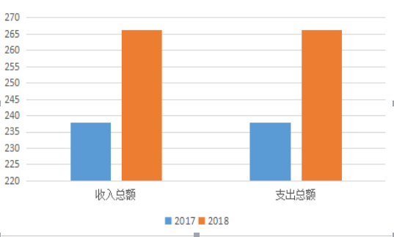

1. 收入决算情况说明

2018年本年收入合计266.11万元，其中：一般公共预算财政拨款收入266.11万元，占100%；政府性基金预算财政拨款收入0万元，占0%；国有资本经营预算财政拨款收入0万元，占0%；事业收入0万元，占0%；经营收入0万元，占0%；附属单位上缴收入0万元，占0%；其他收入0万元，占0%。

（图2：收入决算结构图）

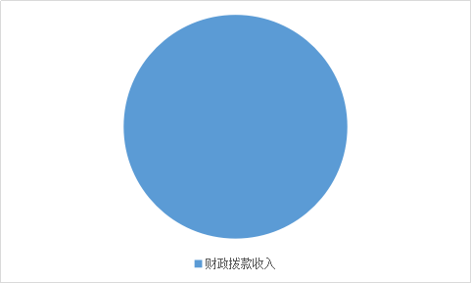

1. 支出决算情况说明

2018年本年支出合计266.11万元，其中：基本支出266.11万元，占100%；项目支出0万元，占0%；上缴上级支出0万元，占0%；经营支出0万元，占0%；对附属单位补助支出0万元，占0%。

（图3：支出决算结构图）

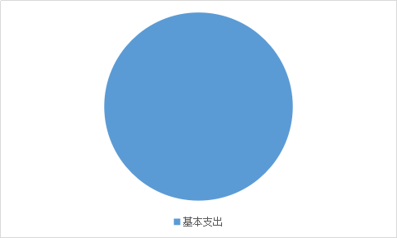

四、财政拨款收入支出决算总体情况说明

2018年财政拨款收、支总计266.11万元。与2017年相比，财政拨款收、支总计各增加28.12万元，增长10.57%。主要变动原因主要变动原因：一是电视台设备运行维护费增加；二是事业人员调资。

（图4：财政拨款收、支决算总计变动情况）



五、**一**般公共预算财政拨款支出决算情况说明

**（一）一般公共预算财政拨款支出决算总体情况**

2018年一般公共预算财政拨款支出266.11万元，占本年支出合计的100%。与2017年相比，一般公共预算财政拨款增加28.12万元，增长10.57%。主要变动原因主要变动原因：一是电视台设备运行维护费增加；二是事业人员调资。

（图5：一般公共预算财政拨款支出决算变动情况）

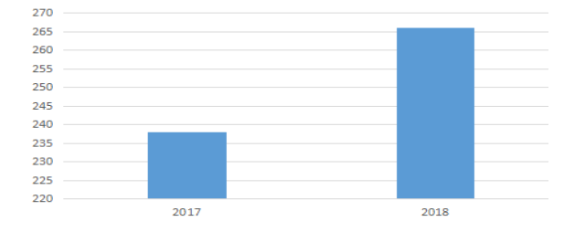

**（二）一般公共预算财政拨款支出决算结构情况**

2018年一般公共预算财政拨款支出266.11万元，主要用于以下方面:**文化体育与传媒（类）**支出228.05万元，占85.7%；**社会保障和就业（类）**支出19.99万元，占7.51%；医疗卫生支出7.05万元，占2.65%；住房保障支出11.02万元，占4.14%。

（图6：一般公共预算财政拨款支出决算结构）

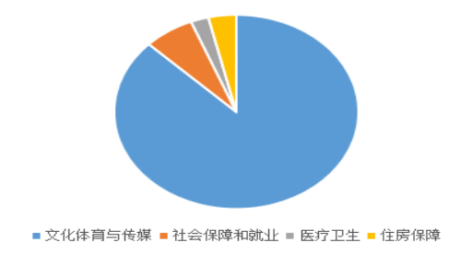**（三）一般公共预算财政拨款支出决算具体情况**

**2018年一般公共预算支出决算数为266.11万元**，**完成预算100%。其中：**

**1.文化体育与传媒（类）新闻出版广播影视（款）行政运行（项）:** 支出决算为228.05万元，完成预算100%。

**2.社会保障和就业（类）行政事业单位离退休（款）机关事业单位基本养老保险缴费支出（项）:**支出决算为19.99万元，完成预算100%。

**3.医疗卫生与计划生育（类）行政事业单位医疗（款）事业单位医疗（项）:**支出决算为7.05万元，完成预算100%。

**4.住房保障（类）住房改革（款）住房公积金（项）:**2018年决算数为11.02万元，完成预算100%。

六**、一**般公共预算财政拨款基本支出决算情况说明

2018年一般公共预算财政拨款基本支出266.11万元，其中：

人员经费175.06万元，主要包括：基本工资、津贴补贴、奖金、伙食补助费、绩效工资、机关事业单位基本养老保险缴费、职业年金缴费、其他社会保障缴费、其他工资福利支出、生活补助、医疗费、奖励金、住房公积金、其他对个人和家庭的补助支出。  
　　公用经费91.05万元，主要包括：办公费、印刷费、手续费、水费、邮电费、差旅费、维修（护）费、租赁费、会议费、培训费、公务接待费、劳务费、委托业务费、工会经费、其他交通费、税金及附加费用、其他商品和服务支出。

七、“三公”经费财政拨款支出决算情况说明

**（一）“三公”经费财政拨款支出决算总体情况说明**

2018年度“三公”经费财政拨款支出决算为3.2万元，完成预算100%。

**（二）“三公”经费财政拨款支出决算具体情况说明**

2018年度“三公”经费财政拨款支出决算中，因公出国（境）费支出决算0万元，占0%；公务用车购置及运行维护费支出决算1.28万元，占40%；公务接待费支出决算1.92万元，占60%。具体情况如下：

（图8：“三公”经费财政拨款支出结构）

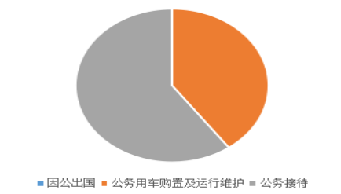

**1.因公出国（境）经费支出**0万元**。**

2018年未产生因公出国（境）费。

**2.公务用车购置及运行维护费支出**1.28万元,完成预算100%。公务用车购置及运行维护费支出决算比2017年减少0.6万元，下降31.9%。主要原因是我台严把公务出车关，新闻采访车辆的相关费用大大减少。

其中：**公务用车购置支出**0万元。**公务用车运行维护费支出**1.28万元。主要用于新闻采访、《阳光问政》、脱贫攻坚等所需的公务用车燃料费、维修费、过路过桥费、保险费等支出。

**3.公务接待费支出**1.92万元，完成预算100%。公务接待费支出决算比2017年减少0.08万元，下降4%。主要原因是我台按照年初预算，严格控制三公经费支出。

主要用于执行公务、开展业务活动开支的交通费、住宿费、用餐费等。国内公务接待38批次，190余人，共计支出1.92万元，具体内容包括：与市局，中央、省、市电视台，区内各乡镇，区级部分机关单位联系工作接待；开展《阳光问政》、“两会”、专题片及创优审核等工作接待；外市外县区台来我台考察接待等。其中：**外事接待支出**0万元。

**其他国内公务接待支出**1.92万元。主要用于开展《阳光问政》、“两会”、专题片及创优审核等工作接待；外市外县区台来我台考察接待等。

八、政府性基金预算支出决算情况说明

2018年政府性基金预算拨款支出0万元。

1. 国有资本经营预算支出决算情况说明

2018年国有资本经营预算拨款支出0万元。

1. 预算绩效情况说明
2. **预算绩效管理工作开展情况。**

按照预算绩效管理要求，本部门在年初预算编制阶段，对17项基本支出编制了绩效目标，在预算执行过程中开展绩效监控。

本部门按要求对2018年部门整体支出开展绩效自评，从评价情况来看：2018 年我台整体支出绩效评价自查自评结果良好，全年基本支出保证了部门的正常运行和日常工作的正常开展，绩效管理水平不断提高，绩效指标体系逐渐丰富和完善。

1. **项目绩效目标完成情况。** 本部门在2018年度部门决算中无项目支出，因此无项目绩效目标实际完成情况。
2. **部门开展绩效评价结果。**

按照预算绩效管理要求，本部门对2018年整体支出开展绩效自评，自评得分99分，存在的问题：主要是科技创新上有待进一步提升。下一步改进措施：多派人走出去学习取经，把好的新闻制作经验带回来，提升效能，提升宣传质效。

十一、其他重要事项的情况说明

**（一）机关运行经费支出情况**

2018年度，区电视台机关运行经费支出0万元。2017年运行经费支出0万元。

**（二）政府采购支出情况**

2018年度，区电视台政府采购支出总额0万元。

**（三）国有资产占有使用情况**

截至2018年12月31日，区电视台共有车辆1辆（原区电影公司面包车）。其中：部级领导干部用车0辆、一般公务用车0辆、一般执法执勤用车0辆、特种专业技术用车0辆、其他用车1辆，其他用车主要是用于台新闻采访车。单价50万元以上通用设备0台（套），单价100万元以上专用设备0台（套）。

1. **名**词解释

1.财政拨款收入：指单位从同级财政部门取得的财政预算资金。

2.年初结转和结余：指以前年度尚未完成、结转到本年按有关规定继续使用的资金。

3、年末结转和结余：指单位按有关规定结转到下年或以后年度继续使用的资金。

4.文化体育与传媒（类）新闻出版广播影视（款）行政运行（项）: 指行政单位（包括实行公务员管理的事业单位）的基本支出。

5.社会保障和就业（类）行政事业单位离退休（款）机关事业单位基本养老保险缴费支出（项）:指用于机关事业单位实施养老保险制度由单位缴纳的基本养老保险费支出。

6.医疗卫生与计划生育（类）医疗保障（款）事业单位医疗（项）:指财政部门集中安排的事业单位基本医疗保险缴费经费。

7.住房保障（类）住房改革支出（款）住房公积金（项）:指行政事业单位按人力资源和社会保障部、财政部规定的基本工资和津贴补贴以及规定比例为职工缴纳的住房公积金。

8.基本支出：指为保障机构正常运转、完成日常工作任务而发生的人员支出和公用支出。

9.项目支出：指在基本支出之外为完成特定行政任务和事业发展目标所发生的支出。

10.“三公”经费：指部门用财政拨款安排的因公出国（境）费、公务用车购置及运行费和公务接待费。其中，因公出国（境）费反映单位公务出国（境）的国际旅费、国外城市间交通费、住宿费、伙食费、培训费、公杂费等支出；公务用车购置及运行费反映单位公务用车车辆购置支出（含车辆购置税）及租用费、燃料费、维修费、过路过桥费、保险费等支出；公务接待费反映单位按规定开支的各类公务接待（含外宾接待）支出。

11.机关运行经费：为保障行政单位（含参照公务员法管理的事业单位）运行用于购买货物和服务的各项资金，包括办公及印刷费、邮电费、差旅费、会议费、福利费、日常维修费、专用材料及一般设备购置费、办公用房水电费、办公用房取暖费、办公用房物业管理费、公务用车运行维护费以及其他费用。

第四部分 附件

## 附件1

广元市昭化区广播电视台

2018年部门整体支出绩效评价报告

一、部门（单位）概况

（一）机构组成。

区电视台是区文广新局下属的二级事业单位（财政一级预算），下属二级单位0个，其中行政单位0个，参照公务员法管理的事业单位0个，其他事业单位0个。

1. 机构职能。

昭化区广播电视台主要负责新闻、广告、广播技术服务、电视节目播映、转播等工作。负责全区广播电视宣传工作，坚持正确的舆论导向，拟定宣传要点；办好昭化地方特色的新闻节目和其他综合性节目，创办精品栏目，提高节目质量，加大对外宣传力度，严格宣传新闻纪律；负责自办节目的策划、采制、审查、包装及播出编排和管理工作，负责电视节目交流；加大对乡镇广播电视宣传工作的指导和播放质量的监督力度。

（三）人员概况。

2018年，我台核准编制17人，年末实有在编人数为17人，其中：事业编制人员17人，退休人员0人。

二、部门财政资金收支情况

（一）部门财政资金收入情况。

2018年区电视台本年收入合计266.11万元，其中：财政拨款收入266.11万元，占100%。事业收入0万元，占0%；经营收入0万元，占0%；附属单位上缴收入0万元，占0%；其他收入0万元，占0%。

（二）部门财政资金支出情况。

2018年区电视台本年支出合计266.11万元，其中：基本支出266.11万元，占100%；上缴上级支出0万元，占0%；经营支出0万元，占0%；对附属单位补助支出0万元，占0%。

三、部门整体预算绩效管理情况（根据适用指标体系进行调整）

（一）部门预算管理。

区电视台按照省委、省政府关于全省经济社会发展的决策部署和公共财政管理的基本要求，严格按照政策标准，优化支出结构，提高预算编制的科学化精细化水平的原则，结合本部门实际编制了2018年基本支出和专项支出的预算，其中 “三公”经费按照省、市、区要求，加强了对因公出国（境）经费、公务接待，建立了厉行节约、反对奢侈浪费的长效机制。从整体情况来看，我台严格按照年初预算进行部门整体支出，有效的规范了各项预算目标任务的全程实施，为进一步编制年终决算报表起到了决定作用。

（二）专项预算管理。

2018年我单位无专项预算。

（三）结果应用情况。

我台通过核实数据、查找资料，最后形成绩效评价自评报告，完成了年初设定的绩效目标，严肃了财经纪律，财政支出效益明显，促进了我区广播电视事业的发展，群众满意度高。

四、评价结论及建议

（一）评价结论。

区电视台2018年整体预算绩效管理情况良好，能遵守区财政局制定的预算绩效目标，合理安排，规范开支，遵守《预算法》，遵守财经制度，全面较好的完成了2018年预算绩效目标的实现。

（二）存在问题。

预算编制精准性还有待进一步提高。在预算编制过程中与业务股室沟通不够，造成在开展过程中应急性时间较多，造成预算与实际支出费用存在偏差，预算编制不够精确。

（三）改进建议。

严格按照财经政策，优化支出结构，改进部门收支预算编制，夯实预算基础工作，提高预算编制质量。

第五部分 附表

一、收入支出决算总表

二、收入总表

三、支出总表

四、财政拨款收入支出决算总表

五、财政拨款支出决算明细表（政府经济分类科目）

六、一般公共预算财政拨款支出决算表

七、一般公共预算财政拨款支出决算明细表

八、一般公共预算财政拨款基本支出决算表

九、一般公共预算财政拨款项目支出决算表

十、一般公共预算财政拨款“三公”经费支出决算表

十一、政府性基金预算财政拨款收入支出决算表

十二、政府性基金预算财政拨款“三公”经费支出决算表

十三、国有资本经营预算支出决算表